文水县恩达机械设备制造有限公司年加工2000吨非标机械设备建设项目环境保护设施竣工信息公示

文水县恩达机械设备制造有限公司年加工2000吨非标机械设备建设项目，位于吕梁市文水县开栅镇武陵村，全厂厂区总占地（9.85亩），2019年9月山西纳兰环保科技有限公司编制完成了《文水县恩达机械设备制造有限公司年加工2000吨非标机械设备建设项目环境影响报告表》；2020年4月13日吕梁市生态环境局文水分局以文环行审[2020]25号《文水县恩达机械设备制造有限公司年加工2000吨非标机械设备建设项目环境影响报告表》予以批复。项目于2021年3月开工建设，2022年10月建设完成。
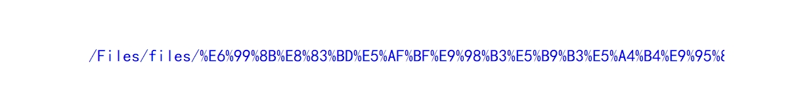
按照《建设项目竣工环境保护验收暂行办法》（国环规环评［2017］4号）规定，现将《文水县恩达机械设备制造有限公司年加工2000吨非标机械设备建设项目环境影响报告表》配套建设的环境保护设施竣工信息予以公示，竣工日期为2022年10月13日。

联系人及联系电话：周占湖 13403696165
文水县恩达机械设备制造有限公司
2022年10月13日

